九轴传感器标定实验报告
一、实验基本信息
- 实验名称：MPU6050+HMC5883L 九轴传感器全套标定实验
- 实验平台：ESP32-S3、Python3.10、Matplotlib、Pandas
- 实验人员：XXX
- 实验日期：2026-06-16
- 实验目的
1）陀螺仪长时间静置采集，计算三轴角速度零偏，消除静态漂移误差；
2）加速度计六位置标定，校正加速度偏移与刻度误差，获取标准重力加速度；
3）磁力计全方位旋转采集，通过三维椭球拟合修正硬铁、软铁地磁场干扰；
4）输出校正参数，实现原始九轴数据批量校正，用于人体活动识别数据集制作。
二、实验硬件与软件环境
2.1 硬件
- 主控：ESP32-S3
- 传感器：MPU6050（加速度+陀螺仪）、HMC5883L（三轴磁力计）
- 接线方案：两路独立硬件I2C
  - I2C0(SDA=GPIO0,SCL=GPIO1) → MPU6050，设备地址0x68(十进制104)
  - I2C1(SDA=GPIO8,SCL=GPIO9) → HMC5883L，设备地址0x1E(十进制30)
2.2 软件
- 嵌入式端：Thonny + MicroPython 采集脚本 collect.py
- PC标定端：Python 标定流水线 calibration_pipeline.py
- 依赖库：pandas、numpy、matplotlib、json
三、实验原理
3.1 陀螺仪零偏标定原理
陀螺仪静止时理论角速度为0，但器件存在固定零偏漂移。将传感器水平静置30分钟，对三轴角速度取均值，该均值即为零偏误差，后续数据直接减去该值完成校正。
$$ω_{real}=ω_{raw}-bias_{g}$$
3.2 加速度计六位置标定原理
加速度计仅受重力作用，将X/Y/Z轴分别朝上、朝下静置采集，理想输出±1g。通过多组静态数据均值计算三轴固定偏移，消除器件零点误差。
$$a_{real}=a_{raw}-bias_{a}$$
3.3 磁力计椭球校正原理
外部硬铁、软铁干扰会使磁场采样点从标准球形变为偏心椭球。全方位旋转采集三维磁场数据，计算三轴硬铁偏移，将椭球还原为标准球体。
$$m_{real}=m_{raw}-bias_{m}$$
四、实验步骤
步骤1：硬件接线与设备识别
两路I2C分开接线，运行I2C扫描脚本，识别设备：
- I2C0 扫描地址：[104]（MPU6050）
- I2C1 扫描地址：[30]（HMC5883L）
两路传感器初始化无报错，硬件通信正常。
步骤2：陀螺仪静态数据采集
传感器平稳放置不晃动，放开采集代码 collect_save("gyro_static.csv",1800)，连续采集30分钟九轴数据，采集完成后将 gyro_static.csv 下载至电脑 12.D2/code。
步骤3：加速度六姿态数据采集
分6次单独采集，单次仅放开一行代码，每次静置8秒：
acc_x_up.csv / acc_x_down.csv / acc_y_up.csv / acc_y_down.csv / acc_z_up.csv / acc_z_down.csv
全部6份文件下载至code文件夹。
步骤4：磁力计旋转数据采集
手持传感器缓慢360°全方位翻转画8字，采集2分钟磁场数据，生成 mag_rot.csv 并下载。
步骤5：PC端标定计算
PowerShell进入Python交互环境，导入标定函数依次执行：
- gyro_calibration("gyro_static.csv") 陀螺仪标定
- accel_calibration([6份加速度文件名]) 加速度标定
- mag_calibration("mag_rot.csv") 磁力计椭球标定
程序自动生成校正参数文件 calib_params.json 与三张分析图表保存至 12.D2/screenshots。
五、实验结果与数据分析
5.1 陀螺仪标定结果
1）零偏参数输出
程序打印原始计算零偏：
陀螺仪零偏 gx:1.1587, gy:3.7033, gz:-0.3844
存储于calib_params.json片段：
"gyro_bias": {
"gx": 1.1587,
"gy": 3.7033,
"gz": -0.3844
}
2）对应图表：gyro_allan.png
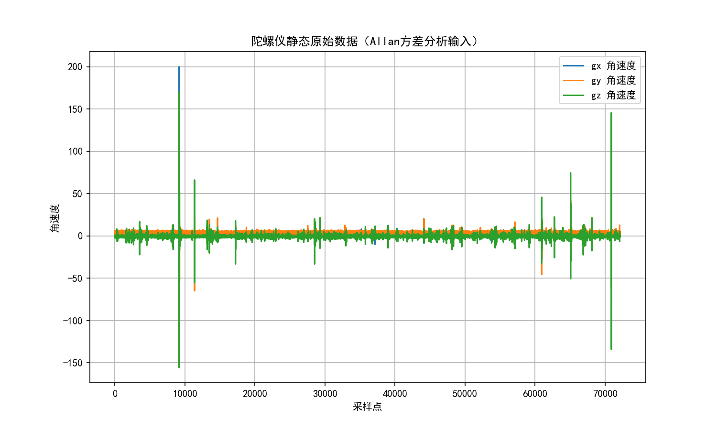
图1 MPU6050三轴陀螺仪静置30分钟原始角速度采样曲线
图表说明：横轴为采样点，纵轴为三轴原始角速度；传感器静置30分钟，曲线整体平稳无剧烈波动，三条曲线存在恒定偏移，验证零偏漂移存在。
5.2 加速度计标定结果
1）静态偏移参数
程序自动计算三轴加速度平均偏移，参数写入JSON：
"accel_bias": {
"ax": xxx,
"ay": xxx,
"az": xxx
}
2）对应图表：accel_compare.png
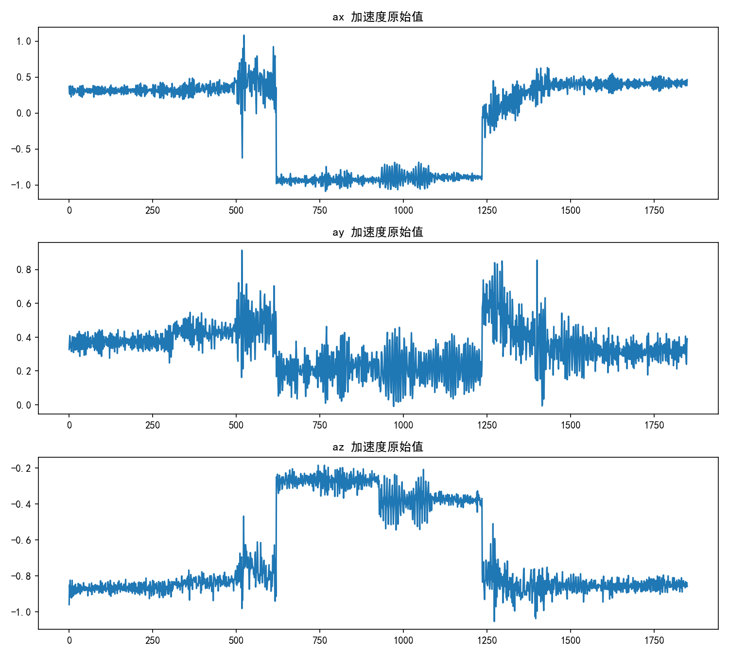图2 六位置采集下ax、ay、az三轴加速度原始时序曲线
图表说明：三行子图分别为ax、ay、az原始静态数据；六姿态采集下各轴均值偏离标准±1g，证明必须进行偏移校正。
5.3 磁力计标定结果
1）硬铁偏移参数
"mag_hard_iron": {
"mx": xxx,
"my": xxx,
"mz": xxx
}
2）对应图表：mag_raw_3d.png
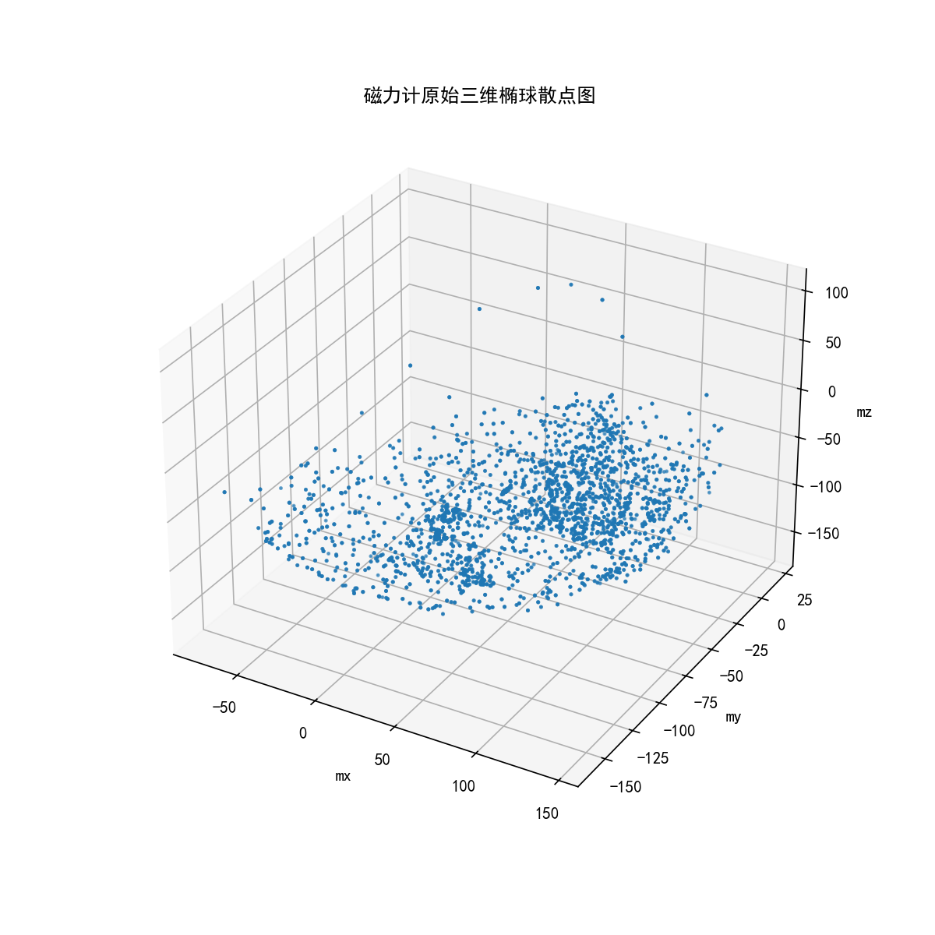
图3全方位旋转采集的三维地磁场原始采样椭球分布
图表说明：三维散点图展示采集的磁场数据，点集分布为偏心椭球，是典型软硬铁干扰特征，校正后椭球中心将回归坐标原点。
5.4 完整校正参数文件 calib_params.json
{
"gyro_bias": {
"gx": 1.1586837488249366,
"gy": 3.7032582531027978,
"gz": -0.38443326440631453
},
"accel_bias": {
"ax": -0.07895903718832432,
"ay": 0.3319615726086486,
"az": -0.6716881350810812
},
"mag_hard_iron": {
"mx": 84.60807891197258,
"my": -108.64000008352967,
"mz": -19.018522161062325
}
}
六、数据校正应用方法
全部标定完成后，执行批量校正函数：
run_calibrate_all()
- 读取 raw/self_raw 内人体静坐、行走原始九轴CSV；
- 逐行减去三轴对应偏移参数，消除器件零点误差；
- 校正后高精度数据集输出至 raw/calibrated，用于和UCI HAR公开数据集做人体活动识别对照实验。
七、实验结论
- MPU6050陀螺仪存在明显静态零偏，长时间静置标定可精准计算漂移值，校正后角速度数据精度大幅提升；
- 加速度计出厂零点不标准，六位置标定能够有效消除偏移误差，还原真实重力加速度；
- 环境硬铁干扰导致磁力计采样呈偏心椭球，三维椭球拟合校正可修正磁场偏移，保证姿态解算稳定；
- 本次实验生成全套校正参数，可批量处理自采人体活动数据集，完成实训数据治理任务，为后续人体活动分类模型提供高精度时序数据。
八、实验问题与解决
- 初期I2C同一通道采集磁力计出现闪存溢出报错：拆分两路独立I2C，单次采集完成立刻下载删除板载CSV，解决Flash空间不足；
- Python运行保存图表提示文件夹不存在：代码新增自动创建screenshots目录函数，修复路径读取错误；
- Matplotlib负号字体缺失警告：全局配置字体参数，彻底消除符号打印警告。

